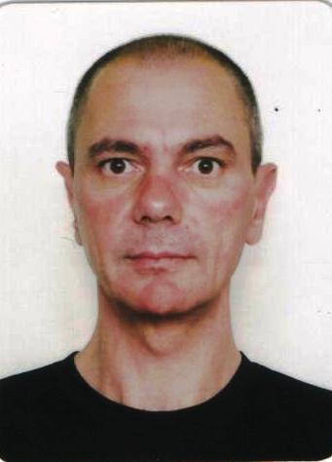

**Curriculum Vitae**

**ANDRÉ LUIZ LENHARDT**

**Dados pessoais:**

Data de nascimento: 09/02/1966

Estado civil: Divorciado

Filiação: Auri Jose Lenhardt

Nilsa Vogt Lenhardt

Endereço:Rua Salgado Filho, 671 - Apto 01 – Bairro: São Bento

95703-156 - Bento Gonçalves RS

Telefone: Celular: 54 9925 4857 – 11 98090 2609

Endereço de e-mail: gumabg@yahoo.com.br

**Formação:**

* Tecnico em Enologia – IFRGS - BG
* Superior em Administração/Marketing – Faculdade CNEC – BG

(Registro CRA 046703)

* CNH AE

**Experiência Profissional:**

* Funcação Araucaria – Motorista – 2017 atual
* Prefeitura Municipal de Bento Gonçalves – Motorista Frotas. – 2016 – 2017
* Radio Difusora Bento Gonçalves LTDA - VP Comunicação Integrada e MarketingLTDA–Adinistrativo/Motorista– 2010 – 2016
* Motorista Caminhão Truck e Toco
* Essência Di Fiori Indústria Cosmética LTDA - Representante/ Sup.Comercial p/ Região Sudeste - São Paulo/SP - 2005 – 2010
* A. Lenhardt & Cia LTDA – Bordados / Representação Comercial – Sócio / Gerente - 2001 - 2004
* Fontana Boaro & Cia LTDA – Di Hellen Ind de Cometicos LTDA - Representante Comercial – 1986 – 2001
* MP Industria de Confecções LTDA – Sócio Gerente /Financeiro– 1996 – 2001
* Mantovani Mantovani & Cia LTDA – Rep Comercial 1990 - 1996
* Video Kenya LTDA – Diretor de Promoções – 1986 – 1986
* Banco Sul BrasileiroS A / Banco Meridional do Brasil S A – Escriturário – 1985 - 1986
* Sport VeículosLTDA – Consultor Técnico – 1984 - 1984
* Cia Mônaco Vicie– Enólogo – 1983 - 1984

**Capacitação:**

* CNH Cat. AE
* CursoVendas Varejo - Sup. Fernando Bentz – White Martins
* Curso Relações Comerciais – Relações Interpessoais – Sup. Fernando Bentz – White Martins
* Informática
* Curso Comercialização e Marketing no meio Radio – Sione Gonçalves – SindiRádio.
* Curso Transporte Coletivo de Passageiros – SEST SENAT - BG.
* Curso Transporte de Produtos Perigosos – MOPP - SEST-SENAT – BG.
* Curso de Motorista Profissional de Transporte de Produtos Perigosos – SEST-

SENAT – BG.

* Curso Condutor de Veiculos de Emergencai – SEST-SENAT – BG.